


数字集成电路设计课程实验

报告题目 数字集成电路设计课程实验
课程名称 数字集成电路设计课程实验
学 院 集成电路学院
专业班级 23级集成3班
学 号 3123009487
姓 名 黄海鸿

2026年4月18日

目录
一 实验1：基于FPGA的按键和LED灯控制 1
1.1 实验目的 1
1.2 设计方案 1
1.2.1 系统功能概述 1
1.2.2 硬件资源分配 1
1.2.3 端口定义 1
1.2.4 实验设备 2
1.3 RTL模块设计 2
1.4 约束脚本设计 2
1.5 实验结果 3
1.5.1 结构图 3
1.5.2 FPGA原型验证 4
1.6 结论 4
二 实验2：基于计数器的循环灯设计 5
2.1 实验目的 5
2.2 设计方案 5
2.2.1 系统功能概述 5
2.2.2 硬件资源分配 5
2.2.3 端口定义 5
2.2.4 实验设备 6
2.3 RTL模块设计 6
2.4 约束脚本设计 7
2.5 仿真文件设计 7
2.5.1 仿真目标 7
2.5.2 测试向量设计 7
2.5.3 testbench 8
2.6 实验结果 8
2.6.1 仿真波形图 8
2.6.2 结构图 9
2.6.3 FPGA原型验证 9
三 实验3：基于新思科技套件的数电设计、前仿和综合 11
3.1 实验目的 11
3.2 设计方案 11
3.2.1 系统功能概述 11
3.2.2 端口定义 11
3.2.3 实验设备 11
3.3 RTL模块设计 12
3.4 仿真文件设计 12
3.4.1 仿真目标 12
3.4.2 测试向量设计 12
3.4.3 testbench 13
3.5 VCS仿真结果 14
3.5.1 仿真波形 14
3.5.2 log 15
3.6 DC综合结果 16
3.6.1 第一次综合 16
3.6.2 第二次综合 17
四 总结 19

实验1：基于FPGA的按键和LED灯控制

实验目的
- 熟悉VIVADO软件开发环境；
- 熟悉AX7Z020 开发板资源；
- 熟悉FPGA的设计流程；

设计方案

系统功能概述
设计一个基于FPGA的按键控制LED灯系统。使用AX7Z020开发板上的一个按键（例如KEY1）控制四个LED灯（例如LED0~LED3）。按下按键时，四个LED同时点亮；松开按键时，四个LED同时熄灭。功能简单，旨在熟悉VIVADO开发流程和FPGA板级资源。

硬件资源分配
- 按键输入：选择开发板上的一个独立按键KEY1，按键按下为低电平，松开为高电平，对应的FPGA引脚查阅AX7Z020用户手册后可知为M15。
- LED输出：选择四个独立LED（LED0~LED3），每个LED对应一个FPGA引脚，引脚分配分别为J14, K14, J18, H18。LED引脚为共阳极，向引脚提供低电平时LED点亮。

端口定义
端口名称 | 方向 | 位宽 | 说明
clk | input | 1 | 时钟(暂不使用)
rst_n | input | 1 | 复位(暂不使用)
key | input | 1 | 按键输入
led | output | 4 | LED输出

实验设备
- 安装有VIVADO软件的PC机；
- AX7Z020 开发板；

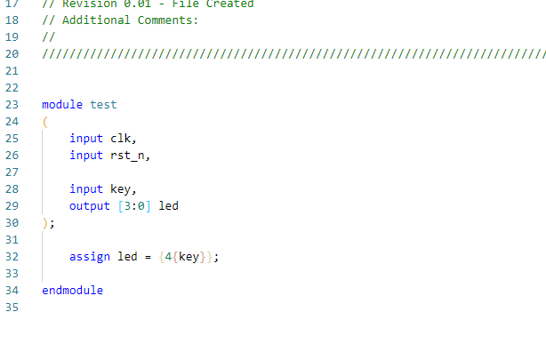
RTL模块设计
由上图可得，实验使用assign语句实现组合逻辑，若：
按键按下(key == 0)，则led = 4’b0000；
按键松开(key == 1)，则led = 4’b1111；

约束脚本设计
根据AX7Z020原理图，查找按键和LED对应的FPGA管脚号，在VIVADO中创建XDC约束文件，如下图所示：

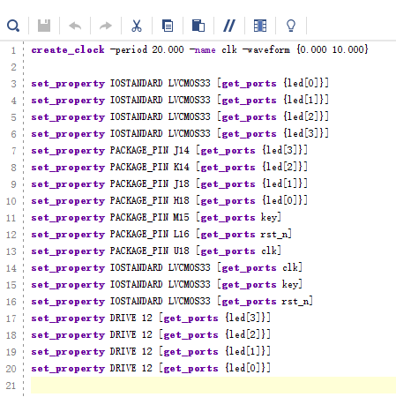
实验结果

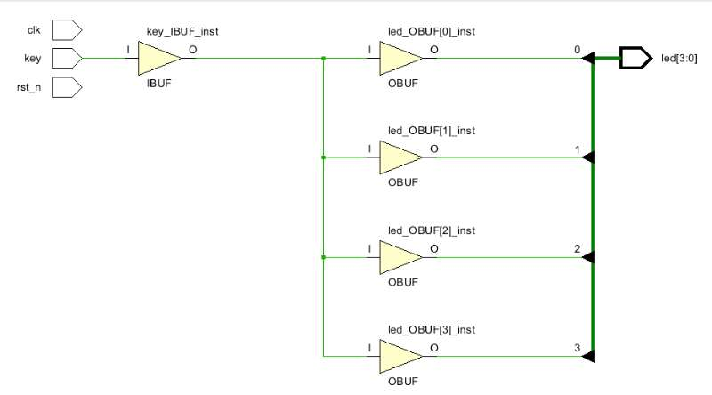
结构图

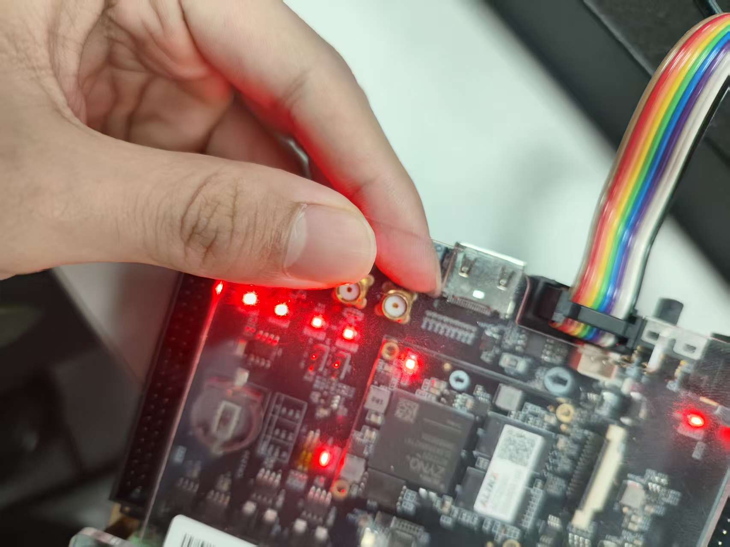
FPGA原型验证

结论
本实验成功基于VIVADO和AX7Z020开发板实现了按键控制LED灯的功能。通过查阅硬件手册完成了引脚分配，采用Verilog组合逻辑编写代码，经下载验证，按下按键时LED点亮，松开时熄灭，完全满足设计要求。实验掌握了FPGA开发的完整流程，熟悉了开发板资源的使用方法，达到了预期实验目的。

实验2：基于计数器的循环灯设计

实验目的
- 理解FPGA从HDL设计、验证设计、约束设计到板级测试的完整过程；
- 理解Verilog 模块结构、仿真激励结构；
- 熟悉仿真工具modelsim的使用，testbench的编写和时序的分析；

设计方案

系统功能概述
设计一个基于FPGA的计数器循环灯控制系统。系统输入50MHz板载时钟（clk）和复位信号（reset，高电平有效），输出4位LED信号（led[3:0]）。计数器每计数6个时钟周期，LED输出状态取反一次，实现循环闪烁效果。本实验重点在于testbench仿真、时序分析。

硬件资源分配
计数器：采用内部寄存器实现，位宽为3位（最大可计数值为7），本实验中计数范围为0~5。每个时钟上升沿到来时，计数值加1。当计数值达到5时，表示已计数满6次，此时计数值归零。
LED输出：选择四个独立LED（LED0~LED3），每个LED对应一个FPGA引脚，引脚分配分别为J14, K14, J18, H18。LED引脚为共阳极，向引脚提供低电平时LED点亮。

端口定义
端口名称 | 方向 | 位宽 | 说明
clk | input | 1 | 时钟
rst_n | input | 1 | 复位
led | output | 4 | LED输出

实验设备
- 安装有VIVADO软件的PC机；
- AX7Z020 开发板；

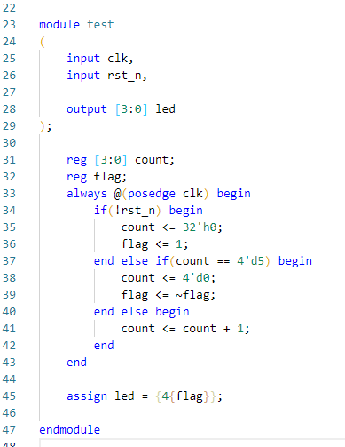
RTL模块设计
模块具体实现功能如下：
- 当复位即rst_n == 0 时，计数器count <= 0, led标志位赋值为1(熄灭)
- 置位并且时钟上升沿来临时，若count == 5，则count <= 0, led取反，否则计数器加1

约束脚本设计
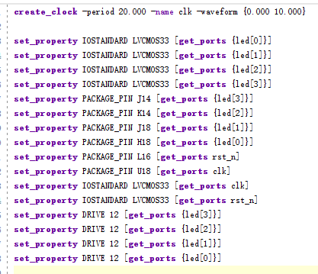
根据AX7Z020原理图，查找按键和LED对应的FPGA管脚号，在VIVADO中创建XDC约束文件，如下图所示：

仿真文件设计

仿真目标
- 验证复位功能：reset有效时计数器清零，LED恢复初始状态
- 验证计数功能：每6个时钟周期，LED状态翻转一次
- 验证连续多次计数翻转的正确性

测试向量设计
测试阶段 | 操作 | 预期结果
初始化 | 施加复位信号 | count=0, flag = 1
复位释放 | rst_n=1 | 开始计数
第1~3周期 | 计数递增 | LED不变
复位测试 | 施加复位信号 | count=0, flag = 1
count==5 | 下一个周期 | flag信号翻转

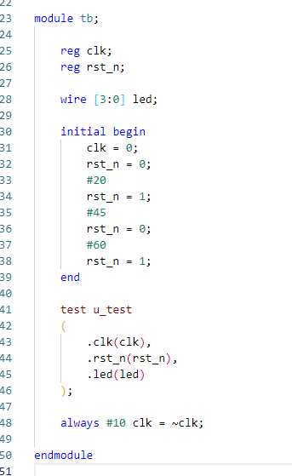
testbench

实验结果

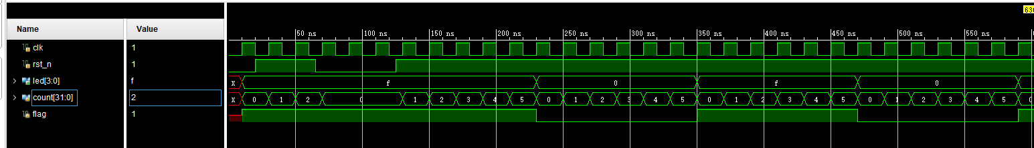
仿真波形图
由波形图可知，设计满足仿真要求

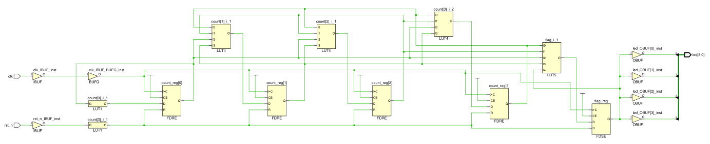
结构图

FPGA原型验证
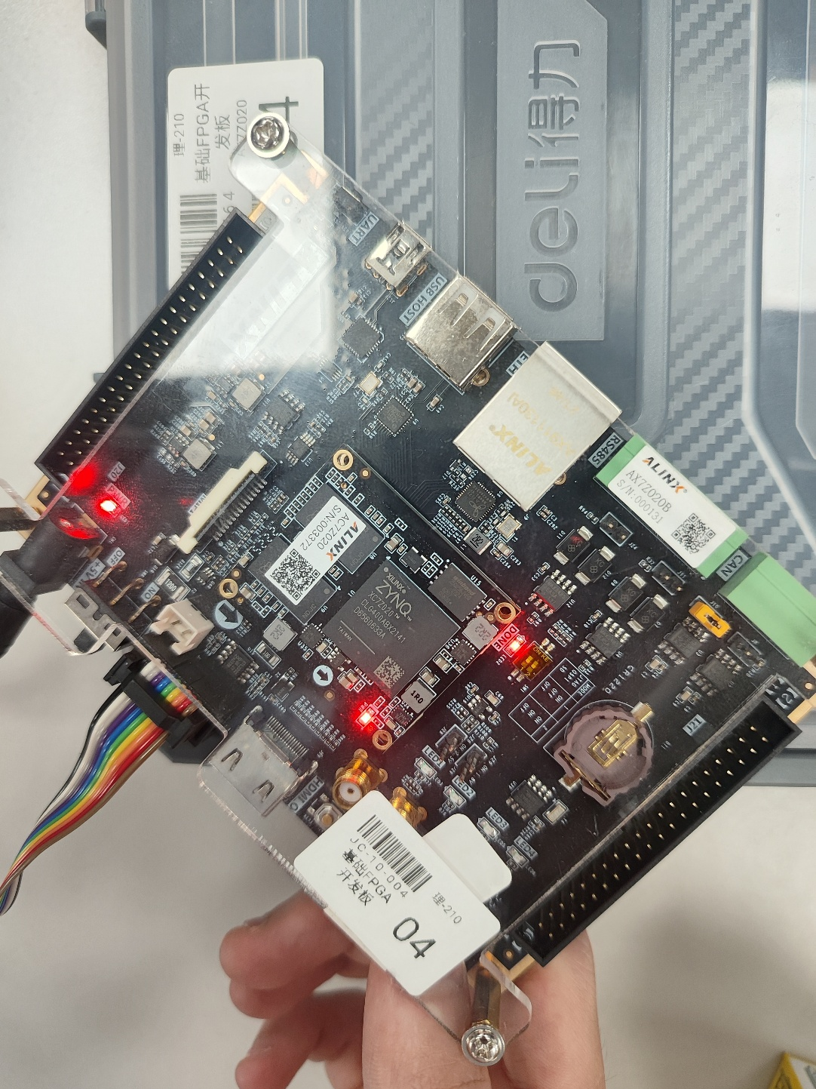
按键复位，LED熄灭：

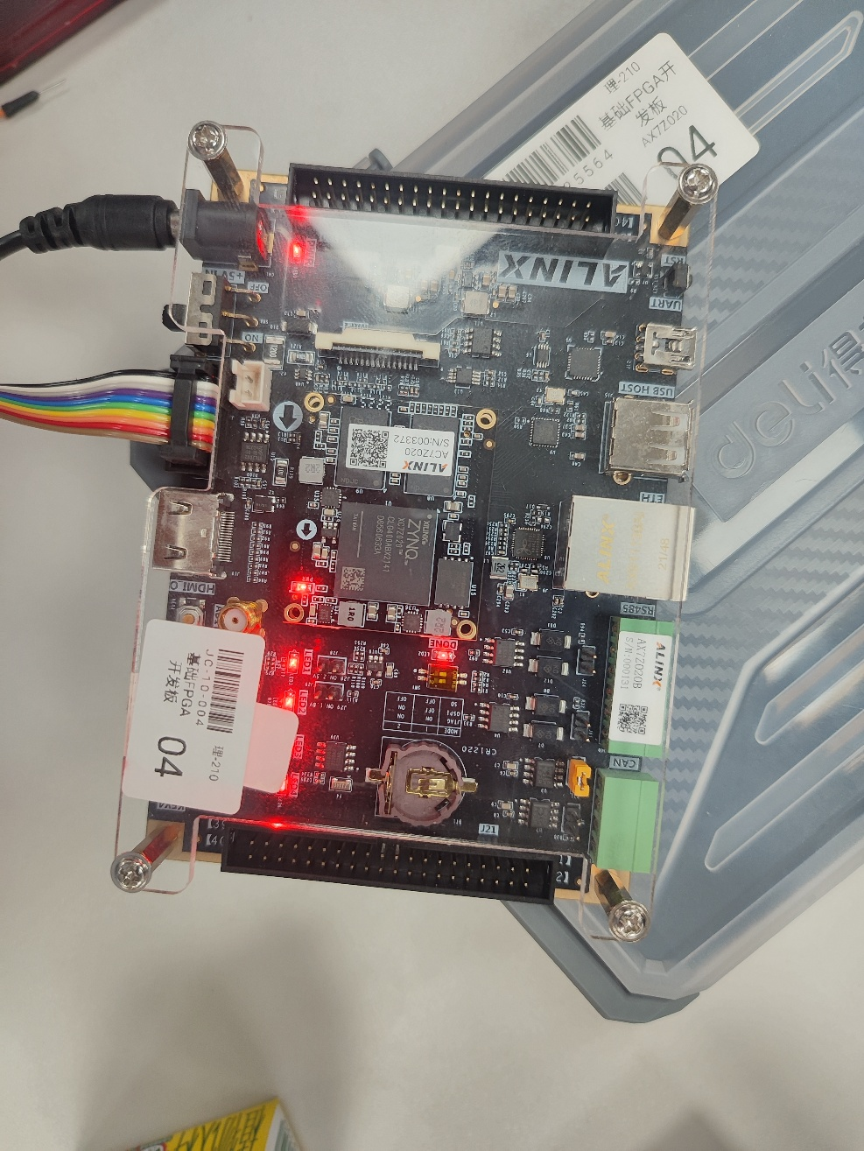
在50M时钟下，设置LED灯每0.5秒闪烁一次，即计数最大至25000000，如下图所示：

结论
本实验成功基于VIVADO和AX7Z020开发板实现了基于计数器的循环灯控制功能。采用时序逻辑设计了一个3位计数器，每计数6个时钟周期LED状态取反一次，实现了LED循环闪烁效果。通过编写testbench进行了功能仿真，验证了复位功能、计数功能以及连续多次翻转的正确性。经下载验证，LED在50MHz时钟下按预期每0.5秒闪烁一次，完全满足设计要求。本实验掌握了时序逻辑设计方法、testbench编写技巧以及仿真分析流程，进一步加深了对FPGA开发全过程的理解。

实验3：基于新思科技套件的数电设计、前仿和综合

实验目的
- 理解专用集成电路的设计流程（从设计到综合）
- 理解四位加法器的工作原理
- 熟悉基于Synopsys VCS和DC的作用集成电路从设计、前仿和综合的过程和工具。

设计方案

系统功能概述
设计一个四位全加器（4-bit Full Adder），实现对两个四位二进制数（in1[3:0]和in2[3:0]）的加法运算，输出四位和信号（out[3:0]）以及一位进位输出（c）。本实验基于Synopsys VCS完成代码设计和前仿真，基于Design Compiler（DC）完成逻辑综合，旨在熟悉专用集成电路（ASIC）的设计流程。

端口定义
端口名称 | 方向 | 位宽 | 说明
a | input | 4 | 加数1
b | input | 4 | 加数2
s | output | 4 | 和输出
cout | output | 1 | 进位输出

实验设备
安装有VCS和DC软件的PC机

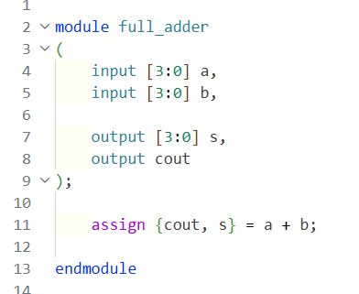
RTL模块设计

仿真文件设计

仿真目标
- 验证基本加法功能：验证四位全加器在不同输入组合下的算术运算是否正确，即满足 {cout, s} = a + b
- 验证边界值处理：测试最小输入（0+0）、最大输入（15+15）以及临界进位情况（7+8、8+8）
- 验证随机输入正确性：通过随机数生成20组测试用例，验证各种组合下的加法正确性
- 实现自动比对：通过testbench自动计算期望值并与实际输出比对，检测到错误时立即报告并终止仿真
- 生成波形文件：通过$vcdpluson生成波形文件，便于在VCS图形界面中观察输入输出信号时序

测试向量设计
测试阶段 | 操作 | 预期结果
最小值测试 | a=0, b=0 | s=0, cout=0
最大值测试 | a=15, b=15 | s=14, cout=1
边沿测试 | a=7, b=8 | s=15, cout=0
进位测试 | a=8, b=8 | s=0, cout=1
随机测试（20组） | a,b均为随机0~15 | s = (a+b)的低4位，cout = (a+b)的第5位

testbench
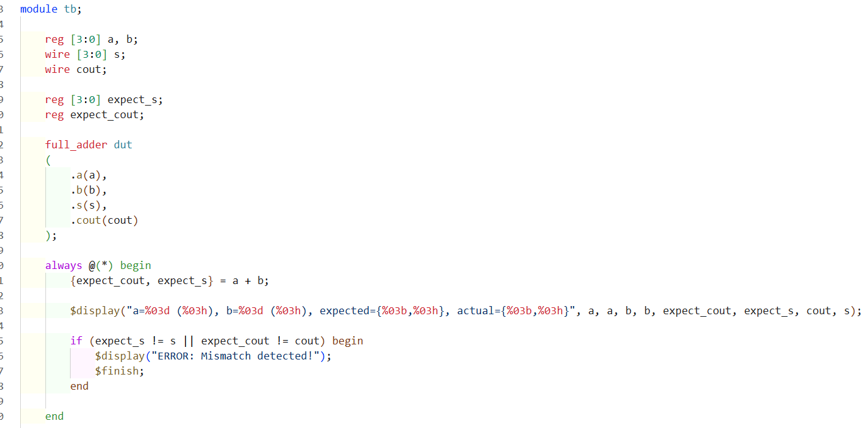
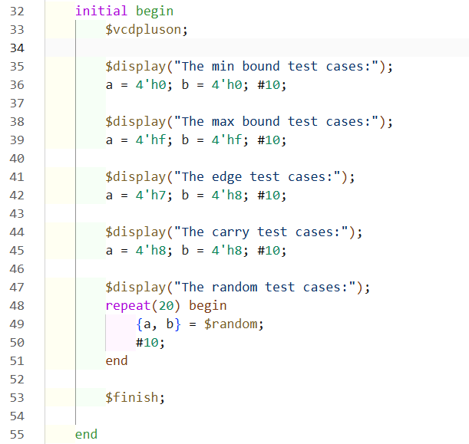

VCS仿真结果

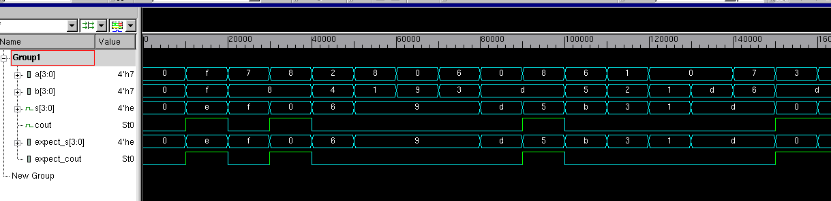
仿真波形

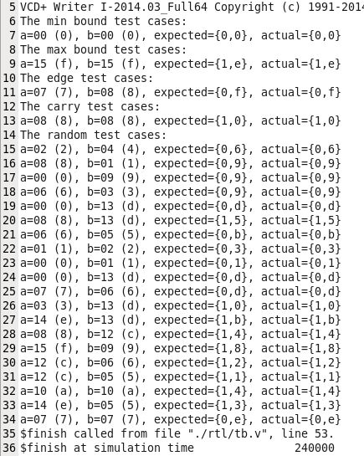
log

由上可知，边界情况以及随机情况都通过了测试

DC综合结果

第一次综合
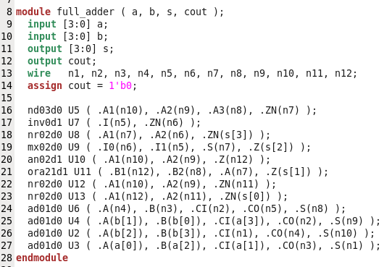
使用 compile 命令进行DC综合，得到网表以及结构图如下所示：
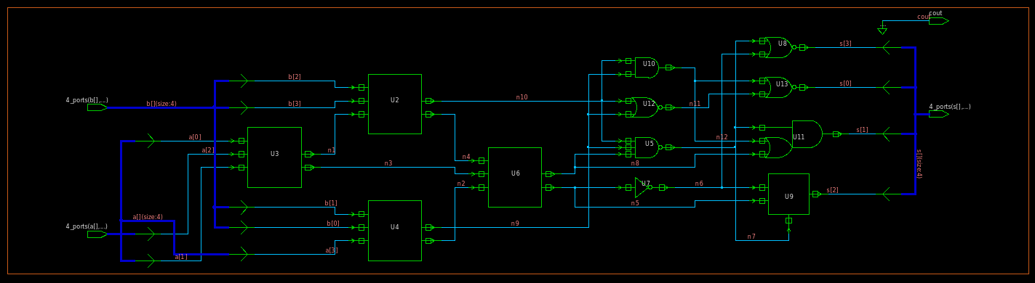

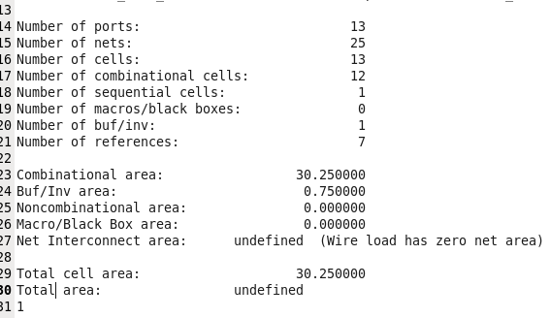
综合后，面积为30.25 ：

第二次综合
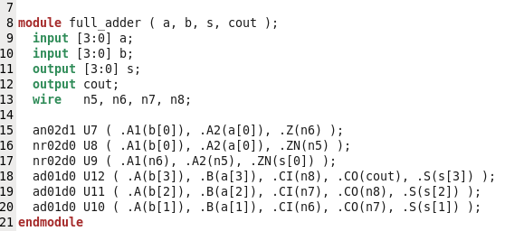
改进综合命令，使用compile_ultra，得到以下结果：

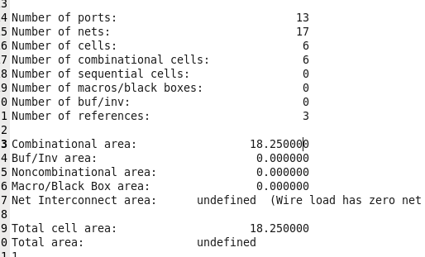
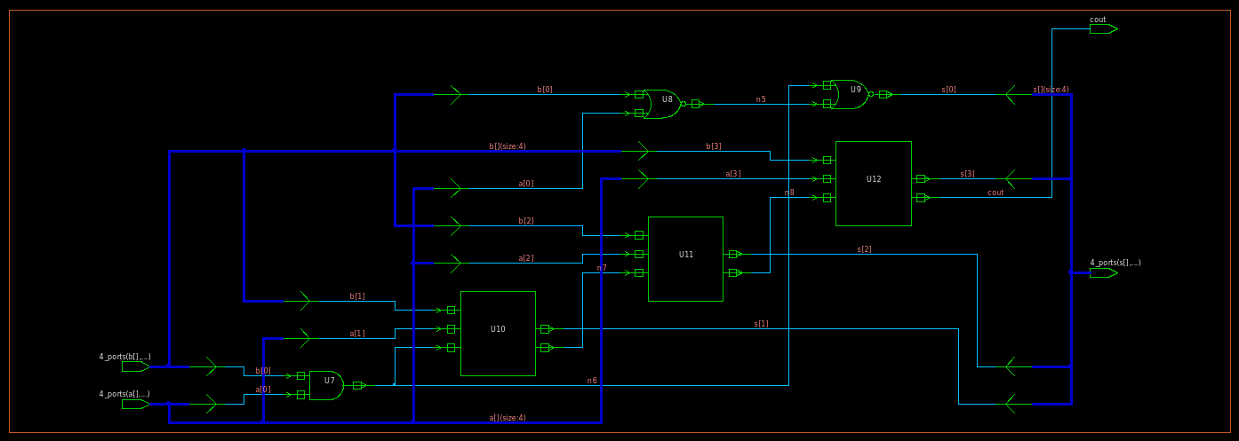
综合后面积如下：
相比于第一次综合，第二次综合面积减少了40%

结论
本实验成功基于Synopsys VCS和DC工具完成了四位加法器的设计、前仿和逻辑综合。采用Verilog描述了四位全加器，通过级联四个一位全加器实现加法功能。编写testbench覆盖了边界测试（0+0、15+15）、进位测试（7+8、8+8）及20组随机测试，并通过自动比对机制验证了设计的正确性。仿真波形和日志输出均显示所有测试用例通过。在DC综合阶段，分别采用compile和compile_ultra两种策略进行综合，对比分析发现compile_ultra优化后面积减少40%，综合后生成了门级网表。本实验理解了专用集成电路（ASIC）从设计到综合的完整流程，熟悉了VCS和DC工具的使用方法，达到了预期实验目的。

总结
本次实验完成了三个数字集成电路设计项目，掌握了从FPGA到ASIC的完整设计流程：
实验1 基于VIVADO实现了按键控制LED灯功能，熟悉了FPGA开发流程和AX7Z020开发板资源的使用。
实验2 设计了基于计数器的循环灯控制系统，掌握了时序逻辑设计、testbench编写及仿真分析。
实验3 基于Synopsys VCS和DC工具完成了四位加法器的前仿和逻辑综合，采用compile_ultra优化后面积减少40%。
通过本次课程实验，熟练掌握了VIVADO、Modelsim、VCS、DC等数字集成电路设计工具，建立了从HDL设计、仿真验证、约束设计、板级测试到逻辑综合的完整流程认知，为后续深入学习数字集成电路设计奠定了良好的实践基础。、

